- GitHub帐号注册
首先登录GitHub官网：github.com点击sign uo按钮。弹出注册页面，如下：
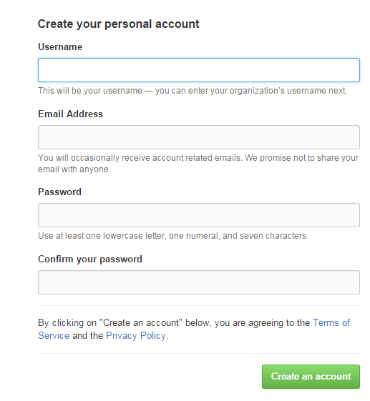

- 配置帐号信息
在终端下输入以下命令来配置帐号信息
如下：
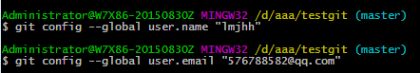

3.创建版本库
(1).可以通过一下命令在目录为D：//www下通过mkdir命令创建textgit文件。如下：
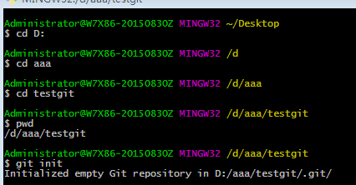

- .通过命令 git init 把这个目录变成git可以管理的仓库。如下：
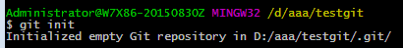

如下.git目录是来跟踪管理版本的。
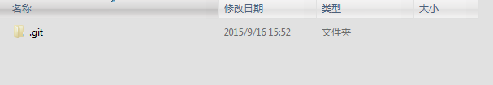
4.创建本地ssh
在终端输入以下命令行：
ssh-keygen -t rsa -C “你的邮箱地址”
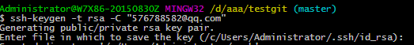

使用该命令之后, 会出现提示选择ssh-key生成路径, 这里直接点回车默认即可, 生成的ssh-key默认路径中(C:\Users\自己电脑用户名\.ssh);

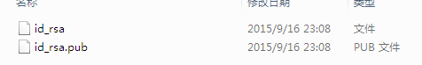
然后用记事本打开id_rsa.pub，将里面的全部代码复制到github的SSH中。 具体做法：
登陆github网站，点击Settings——SSH keys——点击右侧的Add SSH key。
如下图所示
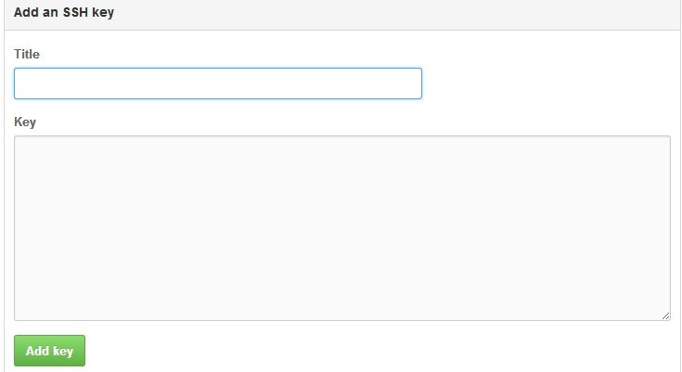

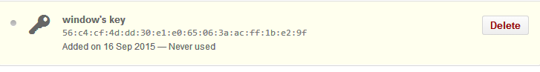
就这样本地ssh就创建成功了。

5.如何添加远程库
首先，登录github上，然后在右上角找到“create a new repo”创建一个新的仓库。如下：
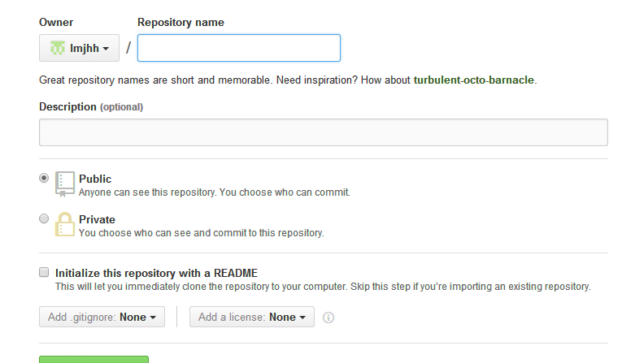

现在，我们根据GitHub的提示，在本地的仓库下运行命令：
Git remote add origin git@github.com:zgl123/111.git

把本地库的内容推送到远程，使用 git push命令由于远程库是空的，我们第一次推送master分支时，加上了 –u参数，Git不但会把本地的master分支内容推送的远程新的master分支，还会把本地的master分支和远程的master分支关联起来，在以后的推送或者拉取时就可以简化命令。推送成功后，可以立刻在github页面中看到远程库的内容已经和本地一模一样了，上面的要输入github的用户名和密码如下所示：
